附件：测试用例

(149) 面向金融人员的编程开发接口（Func-89）
测试项目 | 面向金融人员的编程开发接口
测试目的 | 验证金融编程开发页面提供面向金融人员的编程开发接口，支持源码查看、算法模板选择、参数设置、运行操作和可视化金融结果展示。
测试环境 | 前端访问地址https://janusq.zju.edu.cn/quantumFinance/financial-programming；测试账号为 admin6。密码 123456.
研究成果 | 面向金融人员的编程开发接口，包括金融编程源码区、算法模板、运行参数、运行按钮、量子线路展示、金融结果展示和概率分布图。
交付物 | 前端源码，技术报告（tests/docs/149-financial-programming-interface/technical_report.md）
必选/可选 | 必选
前置条件 | 网站服务可以登录访问。
测试流程 | 1. 打开金融编程开发页面，完成前两步后进入第三步“金融编程”。  图1：金融编程源码生成与编辑区域  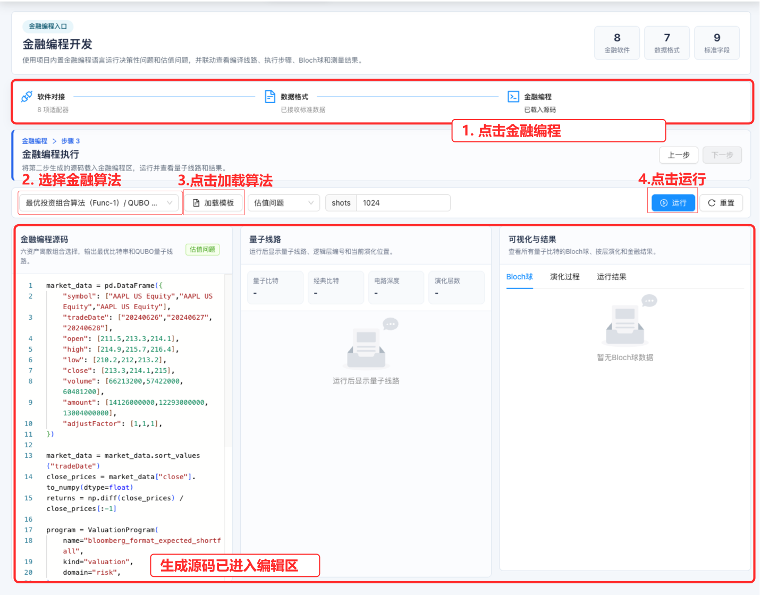  2. 查看源码编辑区，确认页面展示由前置数据生成的金融编程源码。  3. 在工具栏中选择算法模板、问题类型和 shots 参数。  4. 点击“运行”，等待页面展示量子线路、金融结果和概率分布图。  图2：金融编程运行后的可视化结果  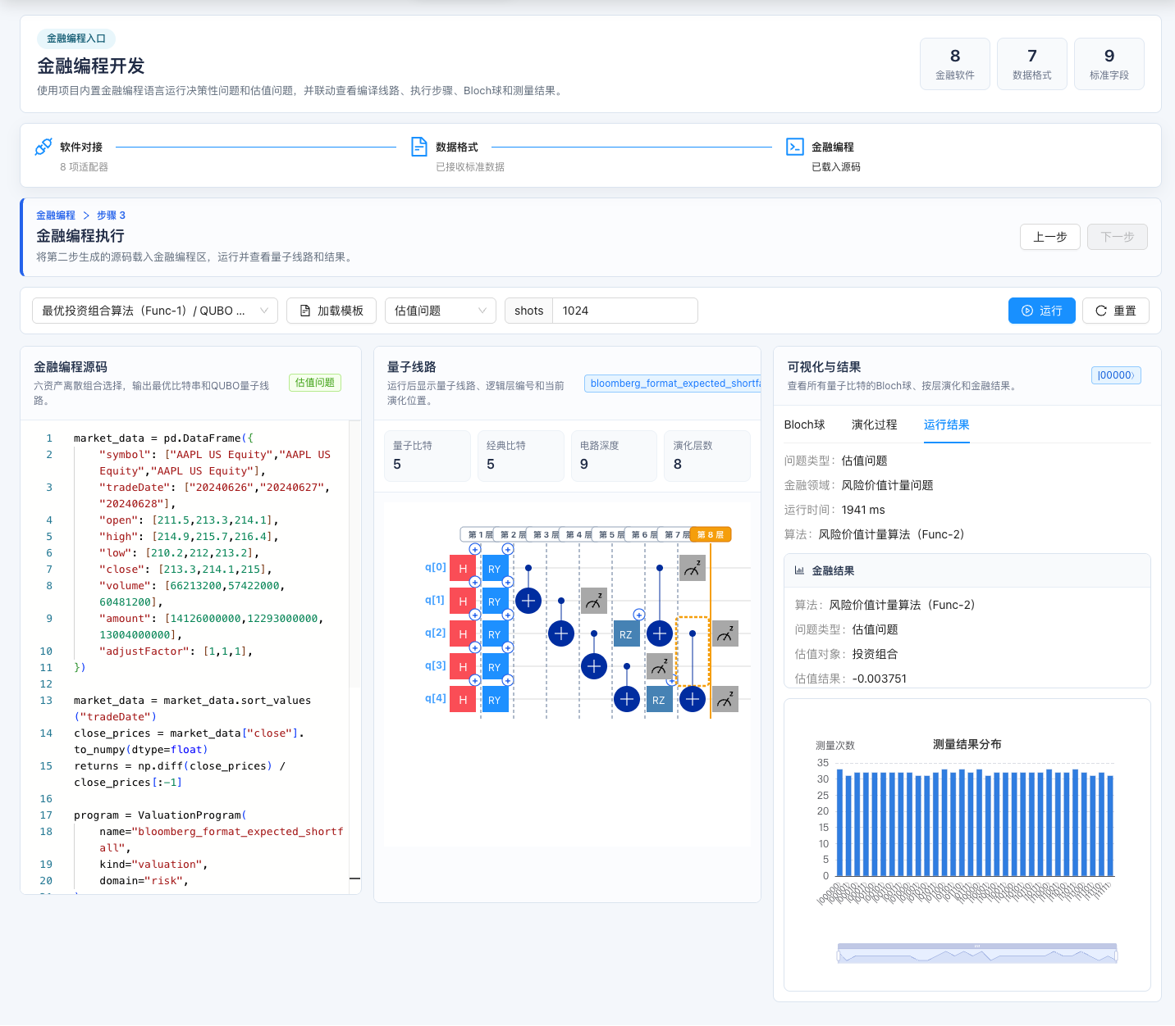
预期结果 | 1. 页面展示源码编辑区、算法模板入口、参数设置入口和运行按钮。  2. 点击运行后，页面展示量子线路、运行统计、金融结果和概率分布图。  3. 金融人员能够在同一界面完成源码查看、参数调整、运行和结果分析。
测试结果
测试结论

